**Отчет о деятельности волонтерского отряда**

**МОУ «Санталовская СШ» Волонтеры за апрель 2024 года**

**Акция «Весенняя неделя добра» с 8 по 14 апреля**

В рамках акции было проведено несколько мероприятий

1. Урок доброты для ребят детского сада. Ученицы 8 класса рассказали сказку о доре и зле, вспомнили с ребятами «волшебные» слова.

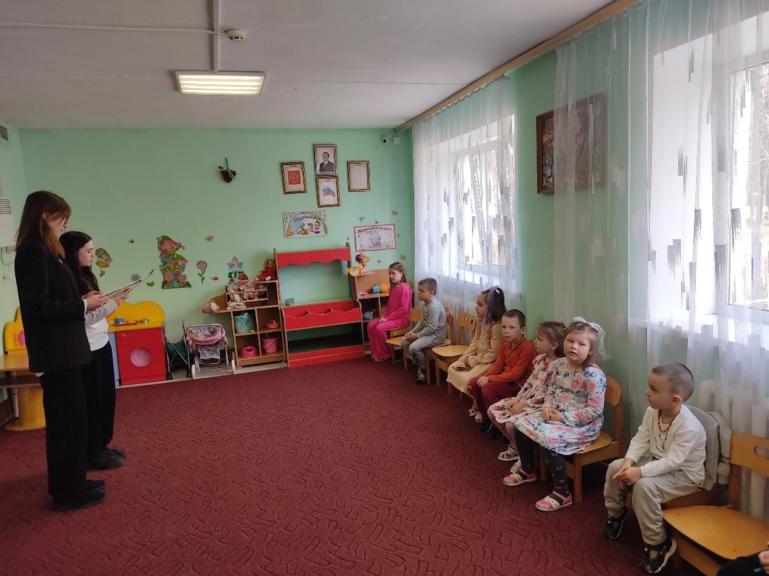

1. Ребята из младших классов оказали помощь бездомным животным: приносили корм и подкармливали их.

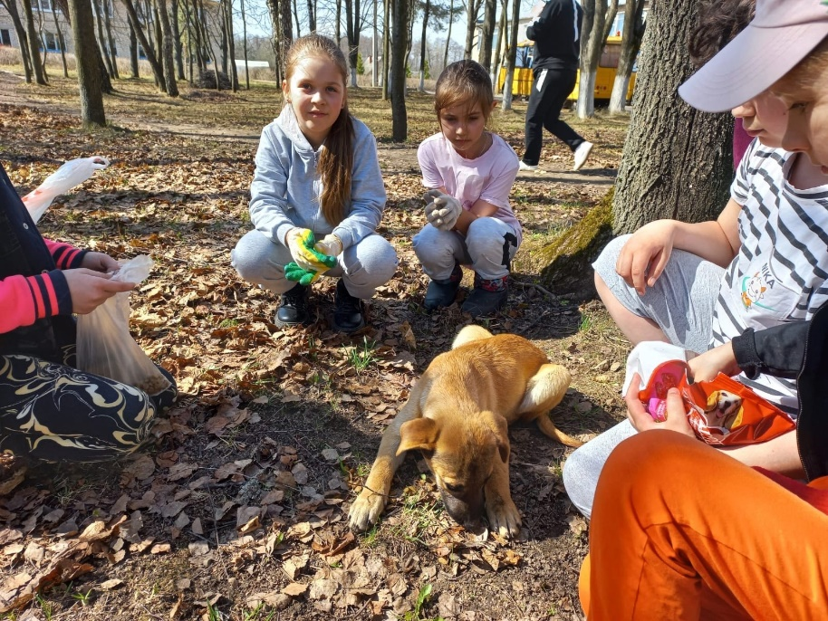

1. Акция «Чистый двор» - вся школа поучаствовала в уборке пришкольного участка, каждый был занят делом.

